Test für AP 2019

Wichtige Hinweise:

- Bei der Umsetzung der Aufgabe ist auf eine korrekte Syntax zu achten!
- Für alle Formatierungen, die sich auf das Design (z.B. Schriftfarbe, Textausrichtung) beziehen, müssen CSS-Stylesheets verwendet werden. Der Inline-Style sowie obsolete Befehle/Attribute sind nicht erlaubt!

Situation:
Du hast dich bei der Firma Web4every1 um eine Stelle als Webentwickler beworben und wurdest zum Einstellungstest eingeladen. Du erhältst die Aufgabe, drei Webseiten gemäß den nachfolgenden Vorgaben zu realisieren.

Seite 1: Motivauswahl

Erstelle die Webseite „Auswahl.html“ gemäß folgendem Screenshot:
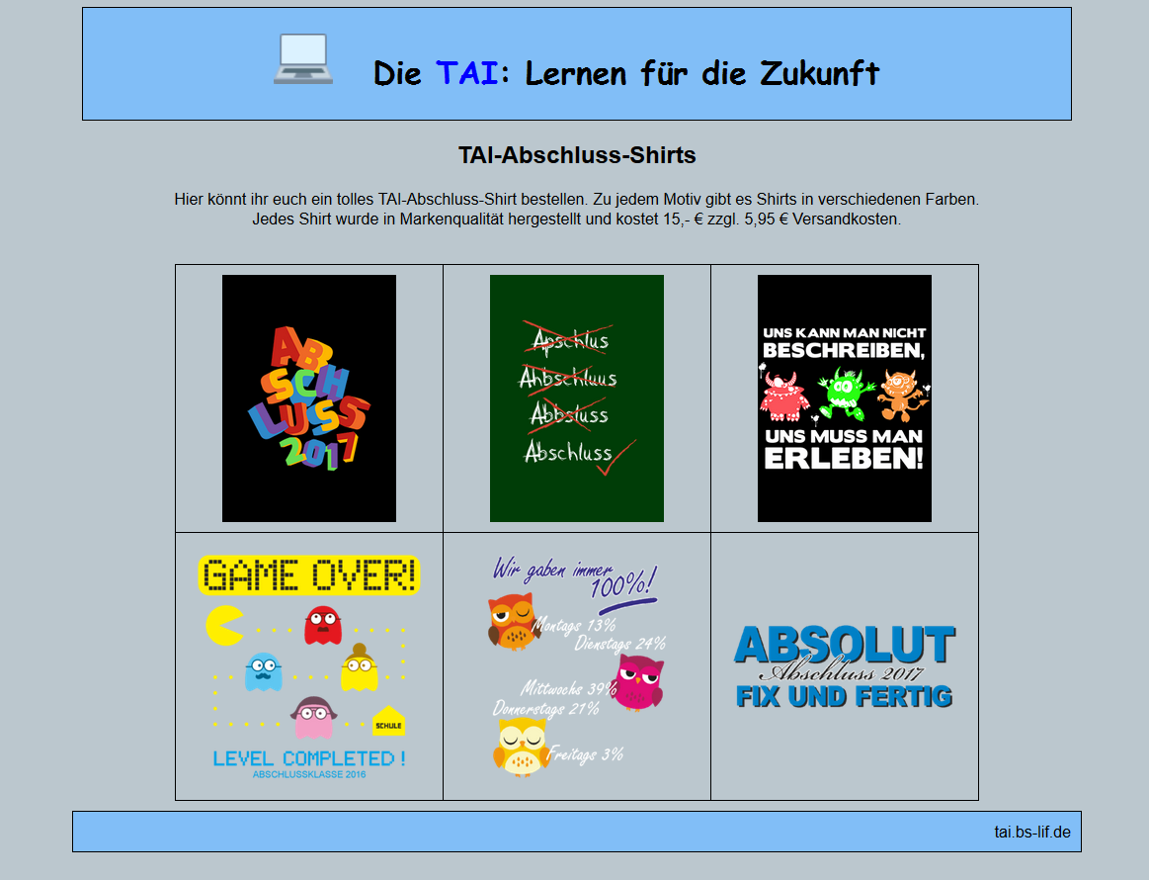

Weitere Vorgaben:

- In der Titelzeile soll ein zur Webseite passender Name stehen.
- Der Hintergrund soll die Farbe „bbc7ce“ haben.
- Ergänzende Angaben zur Kopfzeile:
  - Text in Schriftart Comic Sans MS und Überschriftenebene 1
  - Breite Logo (-> laptop_symbol.png) 60 Pixel und Abstand zu Text 40 Pixel
  - Gesamtbreite: 1000 Pixel
  - Hintergrundfarbe: 81BEF7
  - Innenabstand oben/unten jeweils 5 Pixel
  - Innenabstand links/rechts jeweils 10 Pixel
  - Außenabstand: 0 Pixel und „auto“
- Der sonstige Text ist in der Schriftart Arial und die Überschrift zudem in der Ebene 2 zu formatieren.
- Ergänzende Angaben zur Tabelle:
  - Abstand zw. Rahmenlinien mittels „border-collapse: collapse;“ auf „0“ setzen
  - Innenabstand Tabellenzelle: 10 Pixel
  - Inhalt Tabellenzeile mittels „text-align“ zentrieren
  - Tabelle mittels „margin: auto;“ zentrieren
- Die Grafiken in der 1. Reihe sollen eine Höhe von 250 Pixeln haben.
- Die Grafiken der 2. Reihe sollen 250 Pixel breit sein.
- Ein Klick auf das Motiv „Game Over“ soll die zugehörige Artikelbeschreibung (siehe Seite 2) anzeigen.
- Ergänzende Angaben zur Fußzeile:
  - Innenabstand: 10 Pixel
  - Außenabstand oben: 10 Pixel

Seite 2: Artikelbeschreibung

Erstelle eine Artikelbeschreibung gemäß folgender Vorlage:
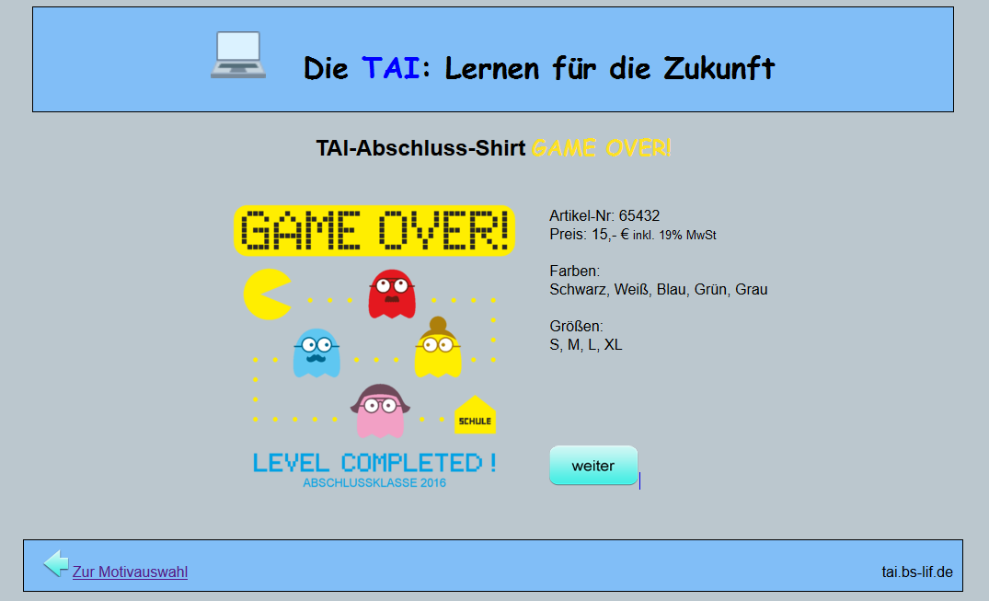

Weitere Vorgaben:

- In der Titelzeile soll „Artikelbeschreibung Game Over Shirt“ stehen.
- Der Text „GAME OVER!“ ist in der Schriftart Comic Sans MS zu formatieren, der sonstige Text in der Schriftart Arial. Die zugehörige Schriftfarbe ist „fde125“, die Überschriftenebene -> 2
- Für die Positionierung von Grafik und Text ist eine unsichtbare Tabelle mit einem Zelleninnenabstand von 10 Pixeln zu verwenden.
- Die Schriftgröße von „inkl. 19% MwSt“ ist „small“
- Für die Schaltfläche „weiter“ ist die Grafik „button_weiter.png“ zu benutzen. Ein Klick auf diesen Button soll das Bestellformular (siehe Seite 3) öffnen.
- Sowohl der Pfeil nach links als auch „Zur Motivauswahl“ sollen zurück zur Anzeige der Motivauswahl führen. Der Abstand zwischen Link und dem Text „tai.bs-lif.de“ beträgt 750 Pixel.

Seite 3: Bestellformular

Gegeben ist die Datei „Bestellformular.php“. Ergänze diese um alle benötigten Anweisungen, so dass das Formular folgender Vorlage entspricht:
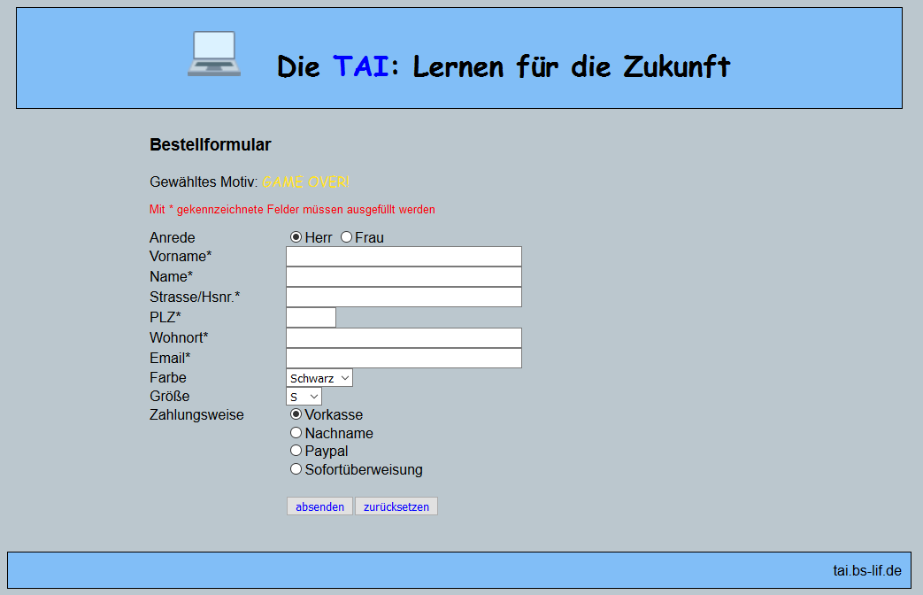

Weitere Vorgaben:

- In der Titelzeile soll „Bestellformular TAI-Abschluss-Shirt“ stehen.
- Ergänzende Angaben zum Formular:
  - Außenabstand: auto
  - Innenabstand links/rechts: 35 Pixel
  - Innenabstand oben/unten: 10 Pixel
  - Breite: 700 Pixel
- Die Überschrift soll die Ebene 3 besitzen.
- Schriftfarbe und Schriftart von „GAME OVER!“ -> Siehe Seite 2
- Textgröße des Hinweises: small
- Zur Positionierung der Formular-Elemente sind Label-Tags zu benutzen, wobei die „Breite“ der Beschriftung (z.B. Wohnort*) 150px betragen soll.
- Für die Eingabefelder gelten folgende Größen:
- PLZ -> normale Postleitzahl
- sonstige Felder: 40 Zeichen
Bei allen Eingabefeldern ist sicherzustellen, dass nur so viele Zeichen eingetragen werden können, wie im Eingabefeld sichtbar sein können!
- Das Formular soll mittels PHP auf validen Inhalt geprüft werden. Folgende Bedingungen müssen erfüllt sein:
- PLZ: gültige Postleitzahl, Vergleichsmuster: "#^[0-9]{5}$#"
- Email: gültige Mailadresse
Im Fehlerfall sollen dem Anwender die zuvor gemachten Angaben wieder angezeigt werden und neben jeder fehlerhaften Eingabezeile soll ein sinnvoller Fehlertext stehen, der dem Anwender aufzeigt, welche Bedingung nicht erfüllt ist.
- Bei „korrektem“ Inhalt soll nach dem „Absenden“ im Browser die Meldung „Bestellung erfolgreich.“ in grüner Kursivschrift erscheinen, wobei jedoch nur diese Meldung zu sehen sein darf.

